ОТЧЕТ О РАЗРАБОТКЕ СИСТЕМЫ УПРАВЛЕНИЯ ДЕФЕКТАМИ НА СТРОИТЕЛЬНЫХ ОБЪЕКТАХ

Введение

Разработана веб-система для централизованного управления дефектами на строительных объектах. Система обеспечивает полный цикл работы: от регистрации дефекта и назначения исполнителя до контроля статусов и формирования отчетности для руководства.

ERD
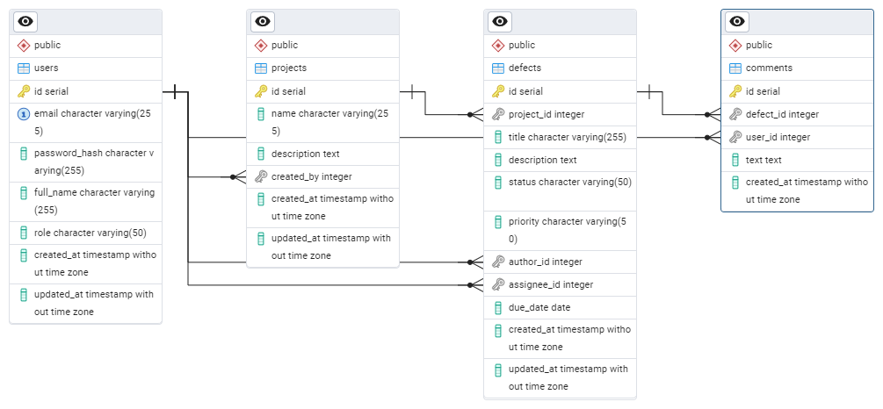
Технологический стек

- Frontend: Vue 3, Vue Router, Pinia, Axios
- Backend: Node.js, Express.js, JWT
- Database: PostgreSQL
- Дополнительно: bcryptjs, CORS

Этапы разработки

Этап 0: Подготовка и настройка окружения

Выполненные работы:
- Создана структура проекта с разделением на клиентскую и серверную части
- Настроен базовый Express-сервер с middleware
- Создано Vue 3 приложение с Router и хранилищем состояний
- Настроена база данных PostgreSQL с первоначальной схемой
- Настроен Git репозиторий с .gitignore
- Созданы package.json файлы с необходимыми зависимостями

Результат: Готовое окружение для разработки с работающими клиентом и сервером.

Этап 1: Система аутентификации и авторизации

Выполненные работы:
- Разработана схема БД для пользователей с ролями
- Реализована регистрация пользователей с валидацией
- Создана система входа с JWT аутентификацией
- Реализовано хеширование паролей с bcrypt
- Настроена система ролей: инженер, менеджер, наблюдатель
- Созданы middleware для проверки прав доступа
- Разработаны интерфейсы входа и регистрации
- Настроена защита маршрутов на фронтенде

Результат: Полнофункциональная система аутентификации с разграничением прав доступа.

Этап 2: Модуль управления проектами

Выполненные работы:
- Создана таблица проектов в БД со связями
- Реализован CRUD API для проектов
- Добавлена проверка прав доступа (только менеджеры могут управлять проектами)
- Разработан интерфейс списка проектов с карточками
- Создана система модальных окон для создания/редактирования
- Реализована детальная страница проекта со статистикой
- Добавлена навигация между проектами

Результат: Полная система управления строительными проектами.

Этап 3: Модуль управления дефектами

Выполненные работы:
- Разработана сложная схема дефектов с полями: проект, заголовок, описание, статус, приоритет, автор, исполнитель, сроки
- Реализована система комментариев к дефектам
- Создан полный CRUD API для дефектов с фильтрацией
- Разработан workflow статусов: Новая → В работе → На проверке → Закрыта/Отменена
- Реализована система приоритетов: низкий, средний, высокий, критический
- Создан интерфейс списка дефектов с фильтрами по проекту, статусу, приоритету, исполнителю
- Разработана детальная страница дефекта с историей комментариев
- Добавлена возможность быстрого изменения статусов

Результат: Основной функционал системы - полный цикл управления дефектами.

Этап 4: Пользовательский интерфейс и навигация

Выполненные работы:
- Создана единая навигационная панель с меню
- Реализована адаптивная верстка для разных устройств
- Настроена система активных ссылок и маршрутизации
- Создан дашборд с общей статистикой и быстрыми действиями
- Добавлены визуальные индикаторы статусов и приоритетов
- Улучшена UX/UI всех компонентов
- Реализована система загрузки и состояний ошибок

Результат: Удобный и интуитивно понятный пользовательский интерфейс.

Этап 5: Система отчетности и аналитики

Выполненные работы:
- Разработаны SQL-запросы для комплексной аналитики
- Создан API для различных видов отчетов
- Реализована общая статистика системы
- Добавлена статистика по проектам с метриками
- Созданы визуализации распределения дефектов по статусам и приоритетам
- Разработана статистика эффективности исполнителей
- Реализован экспорт данных в CSV формат
- Создан интерфейс отчетов с фильтрацией и графиками

Результат: Мощная система аналитики для принятия управленческих решений.

Функциональные возможности

Для всех авторизованных пользователей:
- Просмотр проектов и дефектов
- Фильтрация и поиск дефектов
- Добавление комментариев к дефектам

Для инженеров:
- Создание новых дефектов
- Обновление статусов назначенных дефектов
- Просмотр назначенных задач

Для менеджеров:
- Полное управление проектами (создание, редактирование, удаление)
- Назначение исполнителей для дефектов
- Просмотр всех отчетов и статистики
- Экспорт данных в CSV

Для наблюдателей:
- Только просмотр проектов, дефектов и отчетов
- Возможность комментирования

Заключение

- Реализованы все заявленные функциональные требования
- Выполнены нефункциональные требования (безопасность, производительность)
- Поддержаны все роли пользователей
- Реализован полный цикл работы с дефектами
- Обеспечена система отчетности
- Интерфейс на русском языке, адаптивный дизайн

Разработанная система представляет собой веб-приложение для управления дефектами на строительных объектах. Система готова к внедрению в эксплуатацию и может быть использована строительными компаниями для повышения эффективности контроля качества работ.

